臺南市新化區大新國民小學101學年度第1學期
一 年級彈性學習 生命教育 課程計畫

教材來源 |  | 自編 | 規劃者 |  | 一年級全體級任老師
教學節數 |  | 每週1節，本學期共2節
學期目標/  學習目標 |  | 1.能主動關心，並嘗試了解自己誕生的事。  3.描述自己出生至今的生長發育變化及面對這些變化的感覺。  4.能知道孕育過程的辛勞與不便，培養感恩及珍惜生命的心。
能力指標 |  | 【綜合活動】  1-1-1描述自己以及與自己相關的人事物。  【健康與體育】  1-1-1知道並描述對於出生、成長、老化及死亡的概念與感覺。  1-1-2 觀察並比較不同人生階段的異同。
融入重大議題之能力指標 |  | 【生命教育】  2-1-1能閱讀名人奮鬥故事，並與同學分享心得  2-1-2能藉由勇者奮鬥的故事，學會互助與分享，建立積極的人生觀。
週次日期 | 能力指標（代號） |  |  | 單元名稱 |  | 節數 | 評量方式 | 備註  (融入重大議題之能力指標)
九  10/21-10/27 | 1-1-1  1-1-2 |  |  | 小樹長大了 |  | 1 | 討論發表 | 【生命教育】  2-1-1能閱讀名人奮鬥故事，並與同學分享心得
十七  12/16-12/22 | 1-1-1  1-1-2 |  |  | 生命之歌 |  | 1
 |  |  |  | 總節數 |  | 1
說明：1.「備註」欄請填入可融入教學之重大議題的「能力指標序號」，及是否為「自編」單元，或主題課程。
2.「評量方式」請具體敘寫。

活動名稱 小樹長大了

適用年級 |  |  | 一年級 | 教學時間 | 80分鐘 | 連結領域 |  | 社會、生活
設  計  理  念 | 樹木是日常生活中常見的植物，在本學習活動中，希望藉由學童想像且描述小樹長大後的樣子，訴說小樹的成長要素。再由小樹的成長過程，進而引導學童討論人類成長的需求要素，瞭解在成長的過程中，學習與遊戲是並重的，而他人對自己的關懷與照顧更是自己美好的成長過程中所不可或缺的，希望藉由此活動與反省，培養學童珍惜生命與感恩的情懷。
教 學 研 究
單  元  目  標 |  | 1.能瞭解植物成長的要素。  2.能創作想像中的大樹。  3.能表現出珍惜個人生命的情操。  4.能表現出感恩的情懷。  5.能愉快地參與活動。 |  |  |  | 分段能力指標 | 人 權 教 育
 |  |  |  |  |  | 分段能力指標 | 1-1-4說出自己對一個美好世界的想法。  2-1-1了解兒童對遊戲權利的需求並促進身心健康與發展。
十大基本能力 |  | □瞭解自我與發展潛能。  □欣賞、表現與創新。  □生涯規畫與終身學習。  □表達、溝通與分享。  □尊重、關懷與團隊合作。  □文化學習與國際瞭解。  □規畫、組織與實踐。  □運用科技與資訊。  □主動探索與研究。  □獨立思考與解決問題。 |  |  |  | 分段能力指標 | 連 結 領 域
 |  |  |  |  |  | 分段能力指標 | 【社會】  4-4-5探索生命與死亡的意義。  6-2-2舉例說明兒童權、學習權、隱私權及環境權與自己的關係，並知道維護自己的權利。  【生活】  9-1-7喜歡探討，感受發現的樂趣。
教 學 準 備
教師準備 |  | 1.海報紙一張。  2.彩色筆或水彩用具一付。  3.學童每人二張回收紙。  4.學習單。 |  |  |  | 學生準備 | 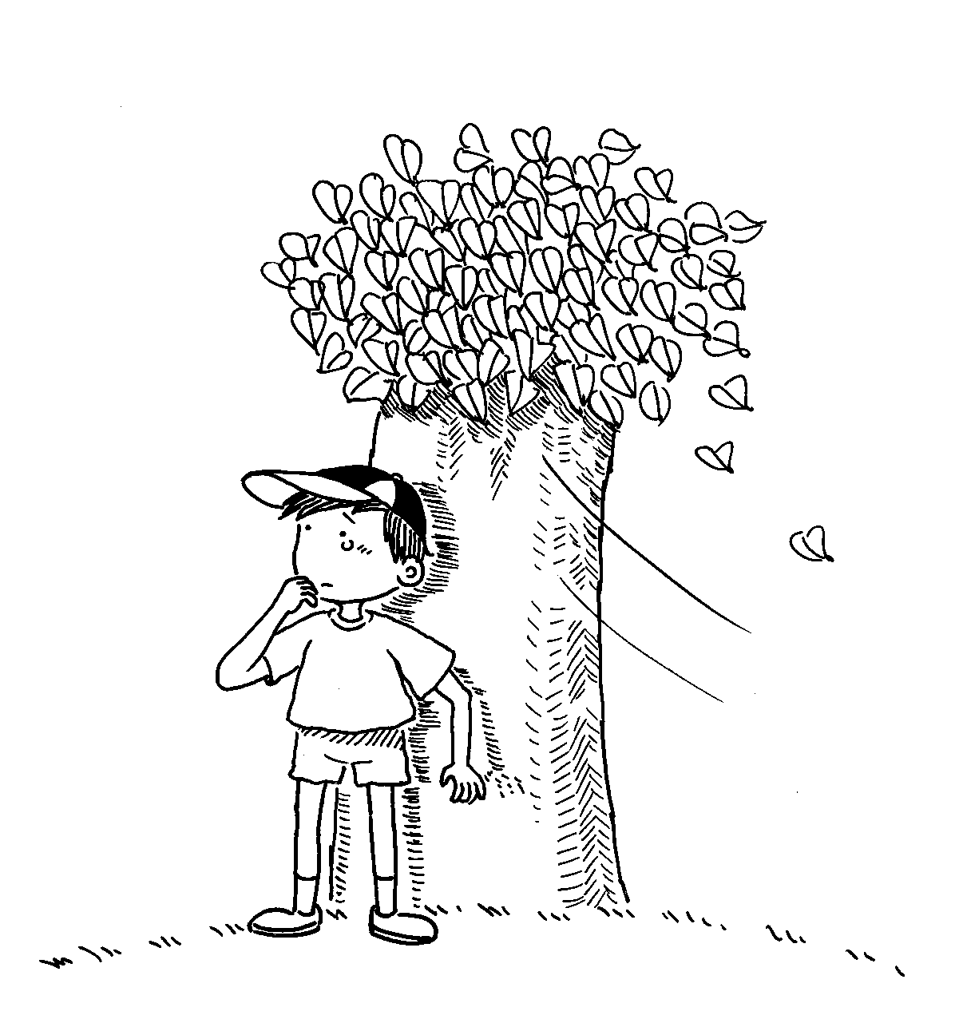1.文具用品。

教學活動 | 教具 | 教學  時間 | 評量重點 | 注意事項
＊準備活動  教師事先準備一張海報紙，並將海報紙張貼於黑板上，並且將繪畫用具備妥，以便進行教學活動（教師在此亦可利用投影片、投影機及油性筆加以替代）。  - 引起動機  教師說明此次教學活動，將透過畫畫的方式來創造一棵屬於我們全班的樹，請問學童：「小朋友，如果你有一棵小樹，當牠長大後，你希望牠能長成什麼模樣呢？」（由學童自由回答，亦可請學童藉由簡單的圖畫來表達自己的想法。）  - 主要活動  1.教師歸納上述活動中學童對於樹木成長後的描述（例如：高高胖胖的、瘦瘦高高的…。）並根據大多數學童的想法，由幾位學童或教師在海報紙上畫出樹幹的形狀。  2.教師請問學童：「你們希望這棵樹在加上許多許多的樹葉以後，牠的樣子是什麼樣的呢？」(在此可請學童利用回收紙或是請學童上臺以簡單的圖畫來畫出樹葉籠罩在樹上的型式)  3.教師透過票選選出學童喜歡的樹葉籠罩型式，並在海報紙上勾畫出樹的型式。  4.教師請問學童:「小樹要長成我們希望的樣子，他需要些什麼東西與幫助呢？」樹木成長的條件有:陽光、空氣、水份、土壤、細心的照顧(如消滅病蟲害、除去枯葉、定時剪枝等)  5.教師引導學童瞭解樹木的成長除了需要有充足的陽光、適量的水份、清淨的空氣、肥沃的土壤，還需要有人們細心的照顧才能成長成一棵美麗的大樹。  6.教師請問學童：「小朋友，如果你自己也想像和小樹一樣能長成大樹，你希望自己長成什麼樣子，而且在身體健康方面，你對自己有什麼希望？」（由學童自由回答），而教師宜引導學童了解擁有健全身心的重要性。  7.教師請問學童：「你們覺得在家裡或是學校時，自己最高興的時候，是做些什麼事呢？」教師引導學童瞭解適量且適當的遊戲對個人成長的幫助  8.教師請問學童：「你認為自己一個人就可以幫助自己長大嗎？」  「如果不是，你們認為自己常常得到什麼人的幫助呢？，而且他提供了什麼幫助？」教師在此宜引導學童訴說自己在成長的過程中所得到的幫助，藉此體會周遭人群對自己的照顧，進而培養對他人感恩的情懷。  9.教師引導學童瞭解在自己的成長過程中，學習與遊戲是並重的，但是自己必須學習兼顧兩者，而在成長的過程中，自己時常需要他人的幫助與提醒，對於這群細心照顧自己的人群，自己應常懷感恩的心。  9.進行「小樹長大了」學習單，請學童勾選出樹木與人們成長所需的條件  - 歸納統整  教師引導學童瞭解人們和小樹一樣，如果想要健康成長，都需要有良好的環境，及他人細心的幫助與照顧，所以應該經常注意自己的表現，藉由良好的表現，表達自己對家人的感恩之意，而且適時表達自己的需要（例如遊戲、家人的關懷等），讓自己可以健康且快樂的成長。  ～ 本活動結束 ～ | 海報紙  黑色簽字筆  繪畫用具  回收紙  學習單 | 7′  70′  3′ | ●能仔細聆聽。  ●能踴躍發表。  ●能說出自己想像的大樹模樣。  ●能仔細聆聽。  ●能愉快參與活動。  ●能說出自己想像中的大樹模樣。  ●能愉快地參與活動。  ●能自己做出決定。  ●能仔細聆聽並參與討論。  ●能說出樹木成長的條件。  ●能仔細聆聽。  ●能仔細聆聽並參與討論。  ●能仔細聆聽並參與討論。  ●能說出自己成長後的情形。  ●能仔細聆聽。  ●能踴躍發表。  ●能說出自己的想法。  ●能仔細聆聽並參與討論。  ●能表現出感恩的情懷。  ●能仔細聆聽並參與討論。  ●能確實完成學習單。  ●能仔細聆聽。  ●能表現出感恩的態度。 | ●教師可對於發表者加以鼓勵。  ●教師可藉由表決或推薦學童描畫的方式來塑造出「樹幹」的外型。  ●教師可對於發表者加以鼓勵。  ●教師可加以提示樹木成長的條件。  ●引導學童瞭解植物成長的要素。  ●教師可加以提示。  ●教師可加以提示休閒與遊戲對成長的幫助。  ●教師引導學童察覺他人對自己的照顧。  ●教師引導學童瞭解學習遊戲與個人的關係。  ●教師指導學童完成學習單。
活動名稱 生命之歌

適用年級 |  |  | 一年級 | 教學時間 | 40分鐘 | 連結領域 |  | 生活、綜合活動、社會、自然與生活科技
設  計  理  念 | 在大自然中的所有生物皆有生存的權利，在此活動中，希望透過學童由照養綠豆成長的過程中，瞭解生命成長的不易，與照顧生命的辛苦，進而學習保護萬物的生命，而人類生為萬物之靈應瞭解人人皆有生存的權利，更應學習尊重生命，愛惜自我與他人的生命，共同締造一個安全且美好的世界。
教 學 研 究
單  元  目  標 |  | 1.能瞭解自然環境與人類活動的關係。  2.能學習愛護大自然的行為。  3.能由愛護自然生命，進而學習尊重所有生命個體。 |  |  |  | 分段能力指標 | 人 權 教 育
 |  |  |  |  |  | 分段能力指標 | 1-1-1舉例說明自己所享有的權利，並知道人權是與天俱有的。  1-1-2了解、遵守團體的規則，並實踐民主法治的精神。  1-1-4說出自己對一個美好世界的想法。
十大基本能力 |  | □瞭解自我與發展潛能。  □欣賞、表現與創新。  □生涯規畫與終身學習。  □表達、溝通與分享。  □尊重、關懷與團隊合作。  □文化學習與國際瞭解。  □規畫、組織與實踐。  □運用科技與資訊。  □主動探索與研究。  □獨立思考與解決問題。 |  |  |  | 分段能力指標 | 連 結 領 域
 |  |  |  |  |  | 分段能力指標 | 【生活】  1-1-5藉由接近自然，進而關懷自然與生命。  【自然與生活科技】  ‧能體認生物之間、人與自然 之間相互依存、共生共榮的生能法則。  【社會】  4-4-5探索生命與死亡的意義。  6-2-2舉例說明兒童權、學習權、隱私權及環境權與自己的關係，並知道維護自己的權利。  【綜合活動】  1-4-1體會生命的起源與發展過程，並分享個人的經驗與感受。
教 學 準 備
教師準備 |  | 1.學習單。 |  |  |  | 學生準備 | 1.文具用品。

教學活動 | 教具 | 教學  時間 | 評量重點 | 注意事項
- 課前準備  教師於上課前二週，發放綠豆、紙杯給予學童，請學童栽種並利用「生命之歌」學習單記錄綠豆成長的情形。  一、引起動機  教師請學童發表自己照顧綠豆的感覺（由學童自由回答），藉此幫助學童瞭解照顧新生命的辛苦。  二、主要活動  1.教師引導學童說明綠豆及植物成長所需的要素：包含有陽光、水、空氣、土壤與細心的照顧。  2.教師請問學童：「小朋友，如果你辛苦照顧的綠豆如果死掉了，你會有什麼感覺？」（由學童自由回答），藉此引導學習學童珍惜生命、愛護生命  3.教師引導學童瞭解自然界的萬物雖然無法與人們一樣發出言語，但是萬物仍是具有生命的個體，故我們應學習愛護自然界的生命，並引導學童說出保護自然界生命的方法，教師在此可依保護植物、動物與景觀等各方面進行討論。  4.教師引導學童瞭解人類生為萬物之靈，具有高智商，更應學習愛護並尊重自己的生命，而且不可因自己需要而做出危害他人生命的行為，並引導學童瞭解愛護與珍惜自我及他人生命的具體做法。  5.進行「生命之歌」學習單，請學童選出保護自然界萬物生命的方法，並寫出愛惜自我生命的方法。  三、歸納統整  1.教師引導學童瞭解萬物皆有生命，也皆有生存的權利，不可因一己之私，而做出危害他人的行為。  2.瞭解尊重他人生命，才能促進社會和詳美好。  ～ 本活動結束 ～ | 綠豆  紙杯  學習單  學習單 | 3′  34′  3′ | ●能細心照顧綠豆。  ●能確實記錄。  ●能踴躍發表。  ●能說出植物成長的要素。  ●能仔細聆聽並參與討論。  ●能表現出愛護生命的態度。  ●能仔細聆聽並參與討論。  ●能說出保護自然界生命的方法。  ●能仔細聆聽並參與討論。  ●能說出保障人們生命的方法。  ●能確實完成學習單。  ●能仔細聆聽。  ●能表現出愛惜生命的態度。 | ●教師宜隨時提醒學童做記錄。  ●教師宜對於發表者予以鼓勵。  ●教師宜適時加以提示。  ●教師引導學童學習珍惜生命。  ●教師引導學童瞭解萬物皆平等，皆有生存權利的意義。  ●教師引導學童瞭解愛護生命的具體作法。  ●教師指導學童完成學習單。  ●瞭解尊重生命的意義。

